管理体系审核记录表
过程与活动、  抽样计划 | 涉及  条款 | 受审核部门：江西移动2021年小蓝通信枢纽楼生产调度中心项目部 主管领导：项目经理：应慧成 、技术负责人：张敬博 陪同人员：许丽娜 | 判定
过程与活动、  抽样计划 | 涉及  条款 | 审核员：李凤仪 审核时间： 2022.12.8 审核方式：微信＋视频等 | 判定
过程与活动、  抽样计划 | 涉及  条款 | 审核条款：Q/J: Q/J:5.3（4.3）/6.2(3.2)/7.1.3(7)/7.1.5(11.4.2)8.1、（10.1.1/10.2）/8.3(10.3) /8.5(10.4、10.5、10.6) /8.6（11.3.1-3）/8.7（8.3、8.5、9.4、11.5）10.2(12.3)  EO：5.3/6.2/6.1.2/8.1/8.2/9.1.1 | 判定
职责和权限 | Q/J:5.3（4.3）  EO：5.3 | 项目部负责人介绍部门主要职责：主要负责工程项目施工设施设备管理、建筑工程施工策划、实施、工作环境、监视和测量资源管理、项目策划及运行控制、项目放行、不符合输出及改进等及竣工资料过程控制等，对项目的质量运行进行控制管理；  部门人员能够了解并履行自己职责，沟通顺畅。
目标指标和管理方案 | Q/J6.2(3.2)  EO：6.2 | 本部门的目标： 2022年 1-9月份月考核情况  公司《目标指标及管理方案控制程序》中规定了目标考核的目的、范围、责任、工作内容等，并按照管理目标管理的要求监督检查管理目标的分解、落实情况，并对实现情况进行考核。查《目标考核统计表》：  项目部的管理目标及完成情况如下：  分部分项工程合格率100%，  1、分部（子分部）工程质量合格率100%，  2、单位工程质量验收一次交验合格，观感质量验收为好。  质量目标：合格。  二、环境安全目标  文明安全施工目标：确保“安全文明工地”达标。  1.杜绝重伤、死亡事故率为0，环境污染事故为0；  2.重伤事故0‰，轻伤率不超过1.5‰。  3.施工人员、工人安全教育必须达到100％  查以上目标金已完成。
环境因素、危险源识别 | EO  6.1.2 | 策划、编制了《危险源辨识及风险分析控制程序》，经文审符合标准要求  素清单》，其中重要环境因素：固体废弃物排放、噪声排放、火灾的发生、资源能源消耗，评价准确  公司的《环境因素与评价管理程序》，规定了环境因素识别方法、评价准则和控制方法。  由综合部组织进行了危险源识别评价，重要环境因素：火灾事故的发生、能源消耗和固废的排放等，评价准确。  提供《危险源识别一览表》，按照活动、区域进行了识别，其中包括：线路老化、违规吸烟、消防设施失效、人走未断电、电线乱拉乱扯、未配置触电保护装置、各种电器漏电、各种电器防护装置失灵、人员未佩戴防护用具、物体打击、车辆伤害、高空坠落、设备无防护装置、设备故障、设备操作噪声排放影响听力等，评价基本全面  提供《重大危险源清单》，其中重大危险源：火灾事故的发生、触电、噪声伤害、中暑、意外伤害、物体打击、高空坠落、机械/车辆伤害等。重要环境因素：固体废弃物排放、噪声排放、火灾的发生、资源能源消耗，评价准确  评价人：许丽娜、 吕 伟、万琦伟、廉 玥、胡 龙 时间：2022年7月15日
基础设施 | Q/J 7.1.3(7.1.4) | 7.1.3(7.1.4) 基础设施  自项目开始至今用到的设备有：设备：剥线钳、电锤、人字梯、万用表、绝缘电阻仪、寻线仪等。设备适宜。提供维修保养计划及记录，满足要求。  抽：维修保养计划及记录。  1 钢模板切割机 全面检修 2022.11.10 项目部  2 人字梯 全面检修 2022.11.10 项目部  4 电锤 全面检修 2022.11.10 项目部  编制人：余凯 批准人：胡龙 日期：2021.11.10  抽：设备检修记录 JL-05-05模板切割机 检修内容：全面检修，验收人：周贵川，验证结论：经全面检修后，该设备运行情况良好。  抽：电锤等检修记录，检修内容：全面检修，验收人：周贵川，验证结论：经全面检修后，该设备运行情况良好。检修内容记录较简单，没有针对性已经口头交流。  环保安全设施包括：垃圾桶、消防管线；安全设施配置主要有：围栏、标识牌、灭火器、消防器材等，项目部定期维护与保养。  公司根据质量管理和工程施工的需要，配备了项目部办公用房及设施、施工机具设备、通讯、运输和信息系统等基础设施，办公面积约为70㎡。公司编制了《机械设备控制程序》 《建筑材料、构配件和设备现场管理制度》等对施工机具的配备、验收、安装调试、使用维护等进行了规定，明确了各部门及项目部及有关岗位的职责。  项目部配备了办公室、并配备有办公桌椅，水电、空调、会议室、消防设施设备，并有电脑、打印机、电话、传真机、复印机等办公设备；满足办公需要。
工作环境 | Q/J7.1.4(10.5.1) | - 策划并制定了《工作环境和管理要求》，办公区域工作环境整洁项目部办公场所宽敞明亮，配置了空调，灭火器等；现场看到施工现场设有临时办公室、生活区和临时仓库等，设置了机械停放场和材料堆放场，设备保养较好，擦拭较干净。材料堆放整齐有防雨、防尘篷布。现场配备灭火器6个、消防砂、消防斧、消防铲、消防桶等。运行环境，现场巡查，设备、材料存放竟然有序。
监视和测量资源 | Q/J7.1.5(11.5) | 7.1.5(11.1.2、11.5) 监视和测量资源  监测资源：数字万用表、钢卷尺、网络电缆测试寻线仪提供检定合格证书。（校准证书完整参见附件相关证据文件夹）  监视和测量资源搬运、储存维护保养满足要求。  状态标识符合要求。  无不当调整及失准监视和测量。  无计算机软件使用与确认。  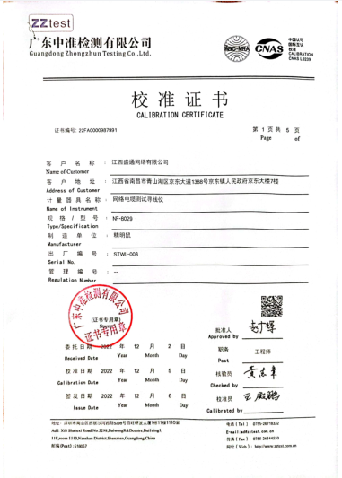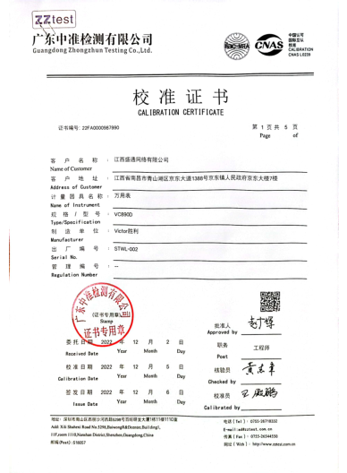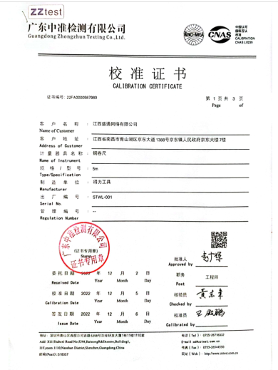
外部提供的过程、产品和服务的控制 | Q8.4  J8.1-5 | 1、编制《采购控制程序》，规定了外部供方的选择及相关劳务协作队伍的评价与重新评价准则。  编制了供方评价准则，通过调查供方的质量保证能力、产品质量、质量保证能力、质量管理体系等方面，对外部供方及其提供的产品或过程进行控制；  ——要求外部采购供货厂家制定相关控制文件，确保提供物资满足技术要求；  ——在选择采购供方时考虑了对外部供方提供的物资技术要求控制及满足产品要求和适用的法律法规要求的能力的潜在影响；  定期到采购外部供方查看实施控制的有效性。  - 查“合格供方名录”，审批：胡龙，2022年10月10日。  - 供应产品名称 合格供方名称  1）江苏帝城线缆有限公司 供应：采购物料等；  2）浙江大华科技有限公司 供应：采购物料等;  3）江西三星钢铁有限公司 供应：采购物料等；  供应商：浙江大华科技有限公司  评价项目：质量水平、交货能力、价格、技术先进性、服务水平等。  评价负责人：梁秋燕 审批：胡龙  评定日期：2022年10月10日。  评定结论：该供方合格。  采购的产品均为合格供方名录中的供方进行采购，基本符合要求。  查设备租赁，公司暂无设备租赁情况  抽：1）、3）等项针对合格供方的评价：评价内容：企业资质、供货能力、人员能力、产品质量、交货期、价格、售后服务等；  符合相关规定，纳入合格供方。含劳务外包方。  3、公司项目部根据施工合同信息，图纸工程量清单，确定需实施采购的任务，拟定采购计划，经批准实施采购。与供应商采取多为口头/电话通知等方式实施采购。按施工进度，通知供应商发货。
工程施工策划及运行控制 | Q/J：8.1/10.2  8.5(10.4、10.5、10.6、10.7)/8.6（11.1、11.2、11.3）、 | 江西移动2021年小蓝通信枢纽楼生产调度中心智能化项目  工程项目概况  工程名称：江西移动2021年小蓝通信枢纽楼生产调度中心智能化  工程地址：江西南昌市  建设单位：中国移动通信集团江西有限公司  设计单位：华设设计集团股份有限公司  监理单位：江西同济建设项目管理股份有限公司  施工单位： 江西盛通网络有限公司  实际开工日期： 2021 年 10 月 1 日，（受甲方工地施工影响延迟）；  合同计划竣工日期： 2022 年 3 月 1 日  令所述时间加上合同总工期计算（含开工令所述时间当天）；除本合同另有约定外，一切其它可能致使承包人在时间上受损的原因包括但不限于休息日、法定假日、雨季、停水、停电、材料订货、因承包方原因造成的停工、与指定分包单位及独立分包单位之间的配合时间等，皆已包括在上述工期内。  合同总工期：150天，包括所有准备工作、申请有关批文、证件等 ，由于受疫情影响及甲方施工过程增项较多工期顺延期。目前已完成总工程量的90%左右。  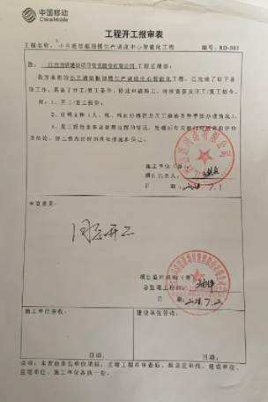  提供了多项增项申请  抽查开工报告：开工报批日期：2021年7月2日  抽查第8期增项变更单  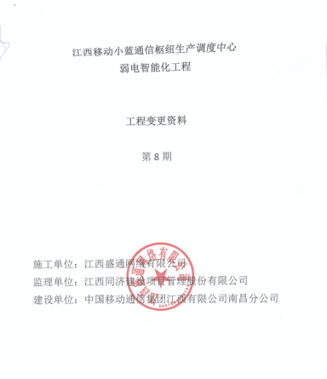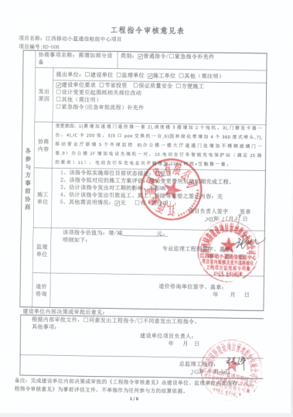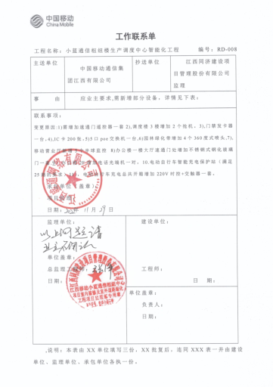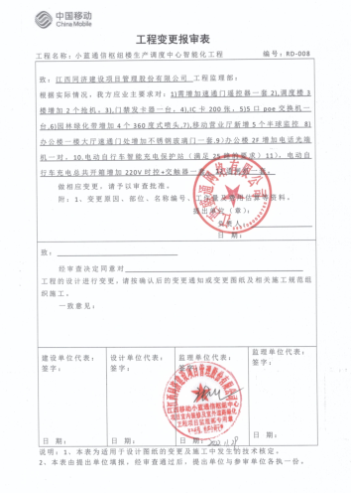  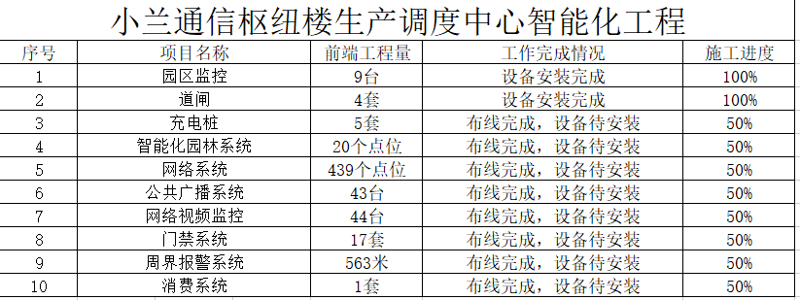  现场视频查看：  1、设备基础建筑，截止到审核日约完成总工程量的95%，工程进入收尾调试及验收准备尚未到进行竣工验收的要求。  面谈人员：项目负责人：应慧成。技术负责人：张敬博  项目负责人：应慧成、技术负责人：张敬博介绍：  工程部根据项目中标通知书，合同书，组建项目部。公司制定了对整个施工过程进行控制的质量管理制度（机械设备控制程序、工程质量策划控制程序、物资采购控制程序、工程项目施工质量管理制度、施工过程质量管理制度、工程质量验收制度），工程项目实施时由项目部根据工程施工需要和实际配备人员设备，明确项目经理及相关管理人员和施工人员，组建成项目部，实施工程项目质量管理和施工。  消除不合格工程、杜绝质量隐患。  B、分部分项工程合格率100%，  C、分部（子分部）工程质量合格率100%，  D、单位工程质量验收一次交验合格，观感质量验收为好。  质量目标：合格。  二、安全目标  文明安全施工目标：确保“安全文明工地”达标。  1.杜绝重伤、死亡事故率为0  2.重伤事故0‰，轻伤率不超过1.5‰。  3.施工人员、工人安全教育必须达到100％  4.单项安全技术措施必须有针对性。  5.安全文明施工全面达到“ 南昌市安全文明施工标准化工地”标准，争创“南昌市安全文明施工标准化工地”。  6.安全目标(伤亡事故控制目标，安全目标，文明施工目标)年、月都要控制达标计划，目标分解到人，责任落实。  7.施工用电按照【现场临时施工用电】JGJ46-2005标准执行  8.“三宝”、“四口”防护达标  9.各类施工机具防护齐全有效，机械设备完好率争取达到100％  11、施工现场安全达标率100％。  12、施工现场文明施工按照江西省安全文明标准化施工，争创省标化工地。  三、文明施工目标  工程弃渣、污水排放、机械噪声和扬尘控制等均按照文明施工和环保管理办法执行，创“文明施工样板工程”。  四、环境保护目标  认真贯彻执行国家、地方的环境保护法律法规和环境标准，最大限度的降低各种原材料的消耗，节能、节水、节约原材料。废气、废水、各种废弃物达标排放，从严把噪声标准，控制施工噪声、扬尘污染。  五、人员安排  抽查项目施工相关人员及持证上岗情况：  技术负责人 张敬博 工程师 赣236090906760  刘 俊 高压电工作业 T360103197806115033 江西省住房和城乡建设厅岗位培训  胡飞水 高压电工作业 T360111197902162139 江西省住房和城乡建设厅岗位培训  刘 斌 高压电工作业 T360111198912202119 江西省住房和城乡建设厅岗位培训  邱春林 安全员 粤建安B（2019）0010615 江西省住房和城乡建设厅岗位培训  胡 烨 资料员 360151140101687 江西省住房和城乡建设厅岗位培训  李文龙 安装施工员 36161030100686 江西省住房和城乡建设厅岗位培训  ....  公司人员证件电子版已带回公司  公司《目标指标及管理方案控制程序》中规定了目标考核的目的、范围、责任、工作内容等，并按照管理目标管理的要求监督检查管理目标的分解、落实情况，并对实现情况进行考核。查《目标考核统计表》：  项目部的管理目标及完成情况如下：  质量目标：达到国家施工验收规范一次性合格标准。  查上述目标均已实现，基本具备了量化及可考核性。  施工技术标准及验收规范  《智能建筑设计标准》GB/T 50314-2015  《智能建筑工程质量验收规范》GB50339-2013  《智能建筑工程检测规程》CECS182-2005  《建筑物综合布线规范》ISO11801  《综合布线系统工程验收规范》GB/T50312-2016  《火灾自动报警系统设计规范》GB 50116-2013  《商业建筑物电信布线规范》EIA/TIA568A  《通信建筑工程设计规范》YD 5003-2014  《通信管道与通道工程设计规范》GB 50373-2006  《计算机软件测试规范》GB/T 15532-2008  《电子信息系统机房施工及验收规范》GB 50462-2015  《计算机场地安全要求》GB/T 9361-2011  《供配电系统设计规范》GB50052-2009  《建筑物防雷设计规范》GB 50057-2010  《建筑物电子信息系统防雷技术规范》GB 50343-2012  《低压配电设计规范》GB 50054-2011  《建筑电气工程施工质量验收规范》GB50303-2015等；  查项目部执行建设部统一的质量记录，且提供了统一的质量验收记录目录清单和相应的记录表式。符合要求。  对项目进行动态管理，目前在建筑主体结构工程施工方面未发生工程变更。  工艺流程：施工准备→施工机具设备进场→线路敷设→设备安装→设备调试→项目初验→系统试运行→项目验收→交工。  Q8.5.1(J10.4、10.5、10.6、10.7)  生产和服务提供的控制、过程确认  - 提供《工程开工报审表》明确工程名称致建设单位、监理单位及准备开工日期，施工单位项目经理应慧成签字盖章，申报日期2021.9.30，总监理工程师签字盖章，2021.9.30  2、编制《施工组织设计》工程部根据策划的安排实施施工准备，开工报告报总监审批；建设单位、设计单位、监理单位施工单位同前，共有十二章内容。  3、公司建立了工程项目施工质量管理制度、工程项目施工准备管理制度、施工过程管理制度、材料设备构配件进场检验及管理制度、试验和检测管理制度、施工机具管理制度、分包工程管理制度等制度，由公司统一编制，项目部实施，项目负责人审核，总经理批准。  4、制定了多项施工专项方案：测量放线、基础开挖、脚手架方案高支模安全技术交底等，均经过总经理及监理公司总监理工程师审批。  5、总体时间安排：  本工程按照150天总工期进行组织安排，计划，提供有详细的计划安排记录。  6、施工验收规范有：同前，均为现行有效版本。  7、提供设计交底和图纸会审：建设、施工方参加，提出的问题，均现场进行了解决，提供会审记录。  抽：《图纸会审记录》2021.7.7。参加人员：建设单位2人，设计单位2人，施工单位4人，监理单位2人。  主持人：建设单位负责人。共提出11个问题。设计交底和图纸会审符合要求。  8、技术交底：在开工前业主技术负责人对项目部施工班组实施了技术交底。  在开工前业主技术负责人对项目部施工班组实施了技术交底。抽技术交底部位：  技术交底记录 容。—年》月施日  项目名称 ：小兰通信枢纽楼生产调度中心智能化工程  交底内容：  1、 管内穿线操作要求：穿带线（建议使用钢丝）一放线一导线与带线的绑扎一完成布线；  2、 线缆前端（设备端）预留不超过30CMo设备箱体内线缆预留以现场实际情况为准，原则 上不超过80CM；  3、 缆线两端应贴有标签，应标明编号，标签应选用不易损坏的材料；  4、 布线前应当确定设备箱安装位置及安装高度，线路敷设位置确保准备无误；  5、 线路敷设至桥架需使用锁扣接入桥架；  6、 在垂直线槽中敷设线缆时，应对缆线进行绑扎，绑扎间距《1.5米，间距应均匀，松紧 适度；  7、 分机排线接线方式必须采用焊接并用热缩管保护。  8、 电井内桥架至设备箱首选PVC线槽连接，如现场情况不能安装线槽可用软管连接。  9、 联网光纤不能串联，采用一芯一备方式。  10、 室外预埋管深度不低于20CM。  11、 机柜内线缆应分别绑扎在机柜两侧理线架上，应排列整齐、美观、配线架应安装牢固。 信息点标识应准确，跳线应经过理线器和设备连线，理线架内的跳线应捆扎整齐。  项目经理/技术负责人 签字，时间2021年9月30日。交底人：项目负责人：应慧成，项目技术负责人：张敬博，接底人：谢留波、丁勇等8人。  9、安全生产责任制及安全责状，工程部制定了安全责任制并下发项目部，公司与项目经理及施工人员签定安全生产责任状。  10、项目部新入场工人三级安全教育汇总表，抽查电工、安全员等的三级教育登记表、登记卡等，记录完整清晰。  11、查提供施工日志  施工日志 编号 10-1  日期 2021.10.1  天气状况 风力 最高/最低气温 备注  白天 晴 微风 15/7  夜间 晴 微风 15/7  生产情况记录：（部位项目、机械作业、班组工作、生产存在问题等）主要班组作业:线缆管材进场部分  技术质量安全工作记录：（技术质量安全活动，技术质量安全问题、检查评定验收等）  工程负责人 应慧成 记录人 余凯  施工日志 编号 10-2  日期 2021.10.4  天气状况 风力 最高/最低气温 备注  白天 晴 微风 13/5  夜间 晴 微风 13/5  生产情况记录：生产楼1-3楼，门禁开槽  调度楼1-2楼门禁开槽 安排施工：8人  技术质量安全工作记录：（技术质量安全活动，技术质量安全问题、检查评定验收等）技术质量问题：放线无质量问题无安全问题工程质量合格  工程负责人 应慧成 记录人 余凯  施工日志 编号 10-3  日期 2021.10.18  天气状况 风力 最高/最低气温 备注  白天 晴 微风 15/8  夜间 晴 微风 15/8  生产情况记录：完成部分灌溉管材预埋，安排人员：2人  生产楼1-7楼综合布线，安排人员：8人  技术质量安全工作记录：（技术质量安全活动，技术质量安全问题、检查评定验收等）技术质量问题：放线无质量问题无安全问题工程质量合格  工程负责人 应慧成 记录人 余凯  施工日志 编号 10-4  日期 2021.10.27  天气状况 风力 最高/最低气温 备注  白天 晴 微风 15/8  夜间 晴 微风 15/8  生产情况记录：完成灌溉休闲广场电缆管预埋，安排了2个工人  生产楼1-7楼 综合布线 桥架安装 8人  调度楼1-3楼 综合布线 桥架安装 6人  技术质量安全工作记录：（技术质量安全活动，技术质量安全问题、检查评定验收等）技术质量问题：放线无质量问题无安全问题工程质量合格  工程负责人 应慧成 记录人 余凯  施工日志 编号 10-5  日期 2021.11.3  天气状况 风力 最高/最低气温 备注  白天 晴 微风 15/8  夜间 晴 微风 15/8  生产情况记录：完成手工井已经管道预埋，安排3个工人1个搬水泥，2个放管。  生产楼1-8楼 综合布线 桥架安装 8人  调度楼3楼 桥架安装 2人  调度楼1-3楼 综合布线 4人  技术质量安全工作记录：（技术质量安全活动，技术质量安全问题、检查评定验收等）技术质量问题：放线无质量问题无安全问题工程质量合格  工程负责人 应慧成 记录人 余凯  施工日志 编号 10-6  日期 2021.11.5  天气状况 风力 最高/最低气温 备注  白天 晴 微风 15/8  夜间 晴 微风 15/8  生产情况记录：今天室外监控光缆布放，安排了3个工人布放。  生产楼1-8楼 综合布线 监控布线 8人  生产楼6-8楼 桥架安装 4人  调度楼1-3楼 综合布线 监控布线 6人  技术质量安全工作记录：（技术质量安全活动，技术质量安全问题、检查评定验收等）技术质量问题：放线无质量问题无安全问题工程质量合格  工程负责人 应慧成 记录人 余凯  施工日志 编号 10-7  日期 2021.11.9  天气状况 风力 最高/最低气温 备注  白天 晴 微风 15/8  夜间 晴 微风 15/8  生产情况记录：今天室外周围报警布线放管线，安排了3个人施工。  生产楼1-8楼 综合布线 监控布线 公共广播线管预埋 8人  调度楼1-3楼 综合布线 监控布线 公共广播线管预埋 6人  技术质量安全工作记录：（技术质量安全活动，技术质量安全问题、检查评定验收等）技术质量问题：放线无质量问题无安全问题工程质量合格  工程负责人 应慧成 记录人 余凯  施工日志 编号 10-8  日期 2021.11.11  天气状况 风力 最高/最低气温 备注  白天 晴 微风 15/8  夜间 晴 微风 15/8  生产情况记录：今天施工周界安排暗布理布线，完成了90%以上。  安排了3个施工人员  生产楼1-8楼 综合布线 监控布线 公共广播线管预埋 8人  调度楼1-3楼 综合布线 监控布线 公共广播线管预埋 6人  技术质量安全工作记录：（技术质量安全活动，技术质量安全问题、检查评定验收等）技术质量问题：放线无质量问题无安全问题工程质量合格  工程负责人 应慧成 记录人 余凯  施工日志 编号 10-9  日期 2021.11.12  天气状况 风力 最高/最低气温 备注  白天 晴 微风 15/8  夜间 晴 微风 15/8  生产情况记录：今天道闸预埋部分管线，安排了2个工人，室外完成一个监控地笼预埋。  生产楼1-8楼 综合布线 监控布线 公共广播线管预埋 8人  调度楼1-3楼 综合布线 监控布线 公共广播线管预埋 6人  技术质量安全工作记录：（技术质量安全活动，技术质量安全问题、检查评定验收等）技术质量问题：放线无质量问题无安全问题工程质量合格  工程负责人 应慧成 记录人 余凯  施工日志 编号 10-10  日期 2022.11.15  天气状况 风力 最高/最低气温 备注  白天 晴 微风 15/8  夜间 晴 微风 15/8  生产情况记录：安排2个工人东面通道过路管进行暗埋，前广场生产楼台阶，给水管熔接。  生产楼1-8楼 线缆打标 8人  调度楼1-3楼 线缆打标 6人  技术质量安全工作记录：（技术质量安全活动，技术质量安全问题、检查评定验收等）技术质量问题：放线无质量问题无安全问题工程质量合格  工程负责人 应慧成 记录人 余凯  施工日志 编号 10-11  日期 2021.11.17  天气状况 风力 最高/最低气温 备注  白天 晴 微风 15/8  夜间 晴 微风 15/8  生产情况记录：安排2个施工人员道闸光缆暗埋布放至消控门口井，钢管到货卸载仓库里。  生产楼1-8楼 线缆打标 8人  调度楼1-3楼 线缆打标 6人  技术质量安全工作记录：（技术质量安全活动，技术质量安全问题、检查评定验收等）技术质量问题：放线无质量问题无安全问题工程质量合格  工程负责人 应慧成 记录人 余凯  施工日志 编号 10-12  日期 2021.11.18  天气状况 风力 最高/最低气温 备注  白天 晴 微风 15/8  夜间 晴 微风 15/8  生产情况记录：安排2个工人，周界，监控暗埋埋进消控室。  生产楼1-8楼 线缆打标 8人  调度楼1-3楼 线缆打标 6人  技术质量安全工作记录：（技术质量安全活动，技术质量安全问题、检查评定验收等）技术质量问题：放线无质量问题无安全问题工程质量合格  工程负责人 应慧成 记录人 余凯  施工日志 编号 10-13  日期 2021.11.19  天气状况 风力 最高/最低气温 备注  白天 晴 微风 15/8  夜间 晴 微风 15/8  生产情况记录：今天安排了2个工人，道闸东面通道过路管暗埋，135箱线材搬进仓库。  生产楼机房接入线缆打标制作水晶头，理线。  日期 2021.12.6  室外监控布线  生产情况记录：今天安排了2个工人，道闸东面通道过路管暗埋，135箱线材搬进仓库。  生产楼机房接入线缆打标制作水晶头，理线。  部分施工日志（2021年12月6日、2021年12月10日等）记载内容较为笼统：已交流。  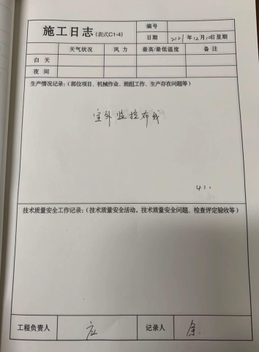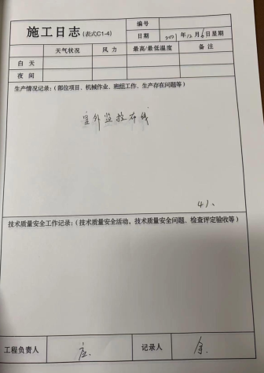  技术质量安全工作记录：（技术质量安全活动，技术质量安全问题、检查评定验收等）技术质量问题：放线无质量问题无安全问题工程质量合格  工程负责人 应慧成 记录人 余凯  需要确认的过程：门禁对讲系统安装  进行了有效的确认，提供工程质量评定表：  对生产和服务提供过程的控制基本符合要求。  现场查看：  进入工地现场后查看，有数名操作人员在进行网络线路线路敷设，在移动公司办公楼二层墙角及园区路面路灯看见一组人员在进行监视摄像头设备的安装，现场查看了操作人员的规范。施工现场查看，所在小区安布点要求进行安全防护监控，所用线缆、光缆、软电缆、网络摄像机、以太网交换机、临时材料堆放区、安全防护栏、人员防护、临电设施的设置均符合相关规范要求。  一、原材料检验：  抽1：工程材料/构配件/设备报审表  监理单位：江西同济建设项目管理股份有限公司  施工单位： 江西盛通网络有限公司  主要工程材料：软电缆、网络摄像机、管材等；  附1.查：网络摄像机检验报告.厂家提供：自检报告：报告日期：2020年1月15日  生产单位：浙江大华技术股份有限公司  依据标准：GT/T 28181-2016  检验结果：合格  时间：2021年4月28日  附2.查：软电缆  检测报告  委托单位：江方帝城线缆有限公司  委托编号：YDZ200183  委托日期：2021年07月08日  依据标准：GB/T196662019  检测单位：杨州市质检所・杭集  评定结论：经评定：符合GB/T196662019的要求，评定为合格。  时间：2021年07月08日  附3.查：管材  委托单位：邯郸市友发钢管有限公司  委托编号：2020-0313-384号  委托日期：2021年02月14日  依据标准：GB/T 3091-2015  检测单位：天津泰斯特检测点有限公司  评定结论：经评定：符合GB/T5023.5-2008的要求，评定为合格。  时间：2021年02月14日  附4查:室外监控线管隐蔽检查检记录  建设单位：中国移动通信集团江西有限公司  监理单位：江西同济建设项目管理股份有限公司  施工单位： 江西盛通网络有限公司  评定结论：评定为合格。  各方单位负责人签字确认。时间：2021年11月20日。  附5查:室内门禁检查记录  建设单位：中国移动通信集团江西有限公司  监理单位：江西同济建设项目管理股份有限公司  施工单位： 江西盛通网络有限公司  评定结论：评定为合格。  各方单位负责人签字确认。时间：2021年11月21日。  附6查:监控系统安装检查记录  建设单位：中国移动通信集团江西有限公司  监理单位：江西同济建设项目管理股份有限公司  施工单位： 江西盛通网络有限公司  评定结论：评定为合格。  各方单位负责人签字确认。时间：2021年11月21日。  附7查:公共广播系统安装检查记录  建设单位：中国移动通信集团江西有限公司  监理单位：江西同济建设项目管理股份有限公司  施工单位： 江西盛通网络有限公司  评定结论：评定为合格。  各方单位负责人签字确认。时间：2021年11月21日。  附8查:智慧灌溉系统安装检查记录  建设单位：中国移动通信集团江西有限公司  监理单位：江西同济建设项目管理股份有限公司  施工单位： 江西盛通网络有限公司  评定结论：评定为合格。  各方单位负责人签字确认。时间：2022年1月8日。  附8查:道闸配线管系统安装检查记录  建设单位：中国移动通信集团江西有限公司  监理单位：江西同济建设项目管理股份有限公司  施工单位： 江西盛通网络有限公司  评定结论：评定为合格。  各方单位负责人签字确认。时间：2022年1月8日。  附9查:网络系统系统绝缘测试检查记录  建设单位：中国移动通信集团江西有限公司  监理单位：江西同济建设项目管理股份有限公司  施工单位： 江西盛通网络有限公司  评定结论：评定为合格。  各方单位负责人签字确认。时间：2022年1月8日。  （二）分部分项质量验收报告  抽1、《综合布线系统质量验收记录》  验收类型：智能建筑;实体质量检查情况：合格，施工单位、监理单位、建设单位负责人：签字盖章确认。附件。  抽2、《安全技术防范质量验收记录》  验收类型：智能建筑:  ;实体质量检查情况：合格，施工单位、监理单位、建设单位负责人：签字盖章确认。  抽3、《周界报警质量验收记录》  验收类型：智能建筑:  ;实体质量检查情况：合格，施工单位、监理单位、建设单位负责人：签字盖章确认。  隐蔽工程验收：光缆布线 2021-11-30  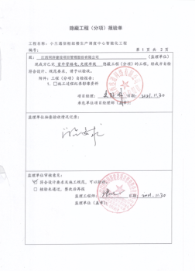  综合布线 2022-6-10  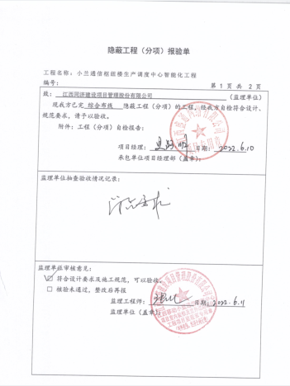  门禁系统验收：2022-6-25  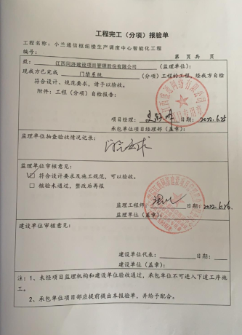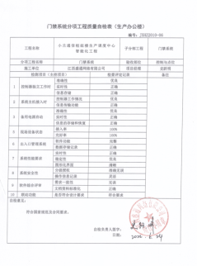  监控系统验收：2022-6-21  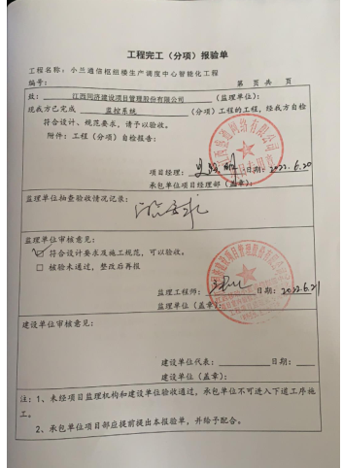  。。。。。  J:8.4.2/8.4.4/10.5.3  查标识控制情况  询问相关人员，产品标识，现场有原材料标识，现阶段只有文件标识等。  追溯性标识为图纸标号和施工记录，材料进场报验单，工序报验单。分项分部验收记录等施工记录。  施工过程质量检验状态以记录的方式进行，施工日志、检验批、分项工程、隐蔽工程验收分别记录了检验状态，本工程无例外放行。  可追溯性和唯一性标识分部分项验收—检验批工程验收单—隐蔽工程检验记录—工程材料、构配件、设备报验表-开工报告—合同等。  标识和可追溯性基本符合要求。  Q:8.5.3  J:8.5  顾客财产控制  项目经理介绍，项目部的顾客财产主要为顾客提供的工程施工有关的楼宇图纸、设计文件等资料，以及发包方提供的完工或未完工的工程等及部分甲供材料。  现场查看，图纸和相关文件资料等保管在文件柜子中，分类编号，容易查找，对顾客财产的控制符合要求。  项目经理介绍，有发包方提供的建筑材料、构配件和设备，按照公司制度的原材料的验收标准要求各相关规定进行验收，在验收、作用或安装过程中出现损坏、丢失、或不适用时，会做好记录并及时与发包方联系，并按照沟通后的要求进行处理  Q:8.5.4  J:8.4.1/8.4.2/8.4.3产品防护  项目经理介绍公司编制了，管理制度汇编，对原材料、构备件、工程半成品、产品采取了严格的防护措施，并按照要求进行检查，发现违反防护措施的对相关责任人进行严格处罚。  在施工方案中编制了成品保护措施，内容包括：施工器材按施工平面布置图规定的地点分类存放；作业中使用剩余器材及现场拆下来的材料码放整齐，废料垃圾应随时清理回收，保持现场环境的整洁；施工现场要明确划分作业区、材料堆放场和生活区等。  在建现场材料均有标识牌，标牌内容：规格型号、数量、产地、供货日期、合格状态等主要指标进行标识；施工区域的安全防护设施设备及人员防护用品的佩戴均符合要求。施工现场堆放有材料和设备，均按照产品特性进行了防护，且现场设备和材料的搬运等进行了防护且能按要求操作。  Q8.5.6发生变更情况，无。
设计开发 | Q8.3J10.3 | 公司施工的产品，是按顾客要求、合同及设计图纸进行施工,不同工程项目按8.1/10.2产品实现策划（施工组织设计）进行控制，组织不承担产品设计的责任，无相应的设计更改权；8.3不适用/10.3删减，不影响公司满足顾客和法律法规要求的能力和责任。
不合格品的控制  纠正和纠正措施 | Q:8.7（8.5、10.5、11.5）Q:10.2（12.5） | 质量管理改进  项目经理介绍，公司制定了《不合格品控制程序》和《纠正预防措施控制程序》、《建设工程安全文明施工监管记录》，对不合格品和不符合的识别和控制有明确的规定。  对重大不合格工程产品的评审和处置，总经理负责对质量事故的奖罚和事故责任追究。  对监理工程师口头提出的问题进行整改，对不合格处置方法：返工、返修等。  公司对施工过程发生的不合格品，一般轻微不合格现场指出及纠正。  公司对施工过程发生的不合格品，一般轻微不合格现场指出，及时整改。目前为止项目部未发生比较大的质量不合格品，一般的轻微不符合都在现场及时解决了，未发现有需要上报公司解决的不合格品。  项目部每天召开碰头会，对当天质量情况进行通报。现场提供项目部与建设方、监理单位及外部供方等的工作联系单等，如果有整改通知单对不符合将进行评审，进行原因分析，制定纠正措施，提出实施时间、部门和验证的要求。从施工到现在未提供书面的整改通知单。对施工中出现的轻微不合格品进行处理，不符合所采取的处理方法、纠正或预防措施等均有效，未有重复发生的现象。
运行控制 | EO  8.1 | 同部门负责人交谈项目部执行公司《危险源辨识与风险评价管理程序》、《大气污染控制程序》、《污水控制程序》《易燃易爆品防火控制程序》《噪声控制程序》《节能降耗控制程序》《应急准备和响应管理程序》等程序和准则，开展环境、安全运行控制。  查部门环境运行控制（水/ 气/ 声/ 渣/ 节能）  公司办公区域，公司配备饮水机，饮用桶装纯净水，公司办公区内有多种绿植，保持环境卫生清洁，保持职工心情愉悦，保证员工健康；  日常项目部办公不产生污水，项目部配有卫生间；生活污水排入市政管网，无土壤污染现象；  日常注重水电的节约，有节约用电和水的意识，没有发现常明灯常流水，以及跑、冒、滴、漏现象，提倡无纸化办公；夏日开窗通风，减少使用空调；  办公用纸双面使用；废纸、笔芯等工作垃圾，置于可回收垃圾筒，倾倒于物业设置的垃圾箱，由其清运、回收处理；  对于硒鼓、墨盒等固体废物，置于不可回收垃圾筒，由销售公司统一回收处理。  新员工入职与公司签订劳动合同，并对新员工进行三级安全教育培训，查见有：黄芳、颜强、廉玥等人的劳动合同。  企业为员工缴纳了社保，社保种类：养老、失业、医保（普通参保、医疗救助）、工伤、生育等；  企业定期组织员工进行体检。  公司复工以来注重新冠肺炎疫情的防控，配有测温枪，公司配有防护口罩。  查安全用电控制：  公司用电线路定期由专人进行检修；定期组织触电应急预案知识培训和紧急事件的演练；查见办公区域的电气设备、照明器具、电源插座、配电箱等配备齐全，保护良好，接电可靠，漏电开关等正常，无潜在触电现象。  查交通安全控制：  公司的车辆均有上路年检的通行证、行驶证，司机有驾驶证；定期对外出人员进行交通安全教育培训，禁止酒驾、无证驾驶、疲劳驾驶。  办公室配置有固废分类处置装置，楼道配有灭火器消防栓等消防设施，由大楼统一管理。
应急准备和响应 | EO  8.2 | 1、查策划有《应急准备与响应控制程序》，编制有火灾事故、触电事故、中毒、高处坠落、物体打击应急预案等  2、应急准备工作开展以下活动：  ——建立有应急组织，提供应急组织机构图、消防队人员名单、职责权限规定等。  ——配备相应的消防器材。  ——进行消防常识和能力的培训、潜在的火灾爆炸的常识和能力的培训  3、该部门介绍开展了消防器材的使用和人员紧急疏散演练活动：  查看有“消防演习记录”。  ——演练时间：2022年7月21日；  ——演练组织部门：项目部参加公司组织的应急演练；  ——演练效果评价记录：通过演练，证明预案基本适宜，全体人员对预案的要求有了比较适宜的操作方法，可以有效履行预案的要求。  ——对消防应急预案的适用性、可操作性进行评审；符合要求。  楼道配有灭火器消防栓等消防设施，由综合部统一管理，每月进行了灭火器、消防栓进行了点检。
监视和测量 | EO  9.1.1 | 编制了《绩效监视与测量控制程序》，通过以下几种方式对运行过程进行监视和测量：  ●该公司对管理体系过程进行监视和测量的方法包括：内审、管理评审、目标考核、过程的监视和测量检查等。  内审、管理评审、目标考核详见相关审核记录.  每月进行一次过程的监视和测量的检查，发现问题立即整改。  ●日常监督检查：管代负责对各部门的环境职业健康安全行为进行不定期的巡检。  提供2022年1月——11月对办公区的环境和安全检查记录表。  抽查2022年9、10、11月等公司对办公楼内的办公环境进行了检查，检查项目有用电安全、消防安全、车辆行驶安全、财产安全等，检查未见隐患，检查人许丽娜等。  ●环境绩效监测：办公区卫生间废水排入城市管网。  一般固废（废纸张等），按规定收集，卖给废品收购站。  被动监测：自体系建立以来没有发生过环境污染事故  ●职业健康安全监测：  主动监测：职业健康安全目标指标：已完成  被动监测：提供了2021年对员工体检记录；抽查员工裘德理、黄芳、颜强等人员体检报告，未见异常；  自体系建立以来没有发生过安全事故。●监测设备：公司暂无环境、职业健康安全监测设备。
说明：不符合标注N

